Nidzica, dnia 7 grudnia 2017r.

OSO.272.12.2017
Do Wykonawców

Dotyczy: Zapytanie ofertowe – „Świadczenie usług pocztowych w obrocie krajowym i zagranicznym dla potrzeb Starostwa Powiatowego w Nidzicy”.

W odpowiedzi na wątpliwości dotyczące zapisów w projekcie umowy stanowiącej załącznik nr 1 do przesłanego Państwu zapytania ofertowego w sprawie świadczenia usług pocztowych w obrocie krajowym i zagranicznym dla potrzeb Starostwa Powiatowego w Nidzicy uprzejmie wyjaśniam, co następuje:

Ad. 1. Zamawiający wyraża zgodę na zmianę zapisu w załączniku nr 3 Umowa – projekt, w § 2 ust. 12 w następujący sposób:

„Zamawiający w obrocie krajowym będzie korzystał od 1 lutego 2018r. z wzorów druków „potwierdzenia odbioru " zgodnych z wzorami Wykonawcy w celu doręczania przesyłek wynikających z zasad określonych w ustawie z dnia 14 czerwca 1960 r. Kodeks postępowania administracyjnego
Załącznik nr ..... do Umowy ID nr ..........,......../.
Formularz potwierdzenia odbioru dla przesyłek nadanych
w trybie określonym Kodeksem postępowania administracyjnego
(postępowanie administracyjne)
Wymogi techniczne:
1) gramatura papieru: papier offsetowy BD 140 - 200 g/m²;
2) wymiar druku*:
• minimalne: 90 x 140 mm (część środkowa, bez listew bocznych);
• optymalne wymiary:
a) część środkowa, bez listew bocznych: 100 x 140 mm, >
b) całość druku, tj. część środkowa + listwy boczne: 100 x 160 mm;
* wszystkie wymiary przyjmuje się z tolerancją 2 mm
3) listwy po obu stronach, perforacja pionowa pozwalająca na wyrwanie środkowej części druku, bez jego uszkodzenia;
4) co najmniej 5 mm pasek kleju gwarantujący przyczepność do różnego rodzaju podłoża w zróżnicowanym zakresie
temperatur, zabezpieczony osłoną.
Adres nadawcy przesyłki: !
- naniesiony w strefie prostokątnej na stronie przedniej druku (awers), w dolnej prawej części w minimalnej odległości
1. 40 mm od górnego brzegu;
2. 5 mm od prawego brzegu;
3. 15 mm od dolnego brzegu.
Adres adresata przesyłki:
- naniesiony w strefie prostokątnej na stronie przedniej druku (awers), w górnej lewej części.
W pasie 15 mm powyżej dolnej krawędzi strony przedniej druku (awers) oraz z prawej strony danych adresowych nadawcy nie można umieszczać żadnych napisów/nadruków.
WAŻNE: Podczas sortowania przesyłek ich adresy rozpoznawane są automatycznie, dlatego dane na przesyłkach i formularzach powinny być nanoszone kolorem niebieskim lub czarnym.
- Formularz druku obowiązujący w postępowaniu administracyjnym

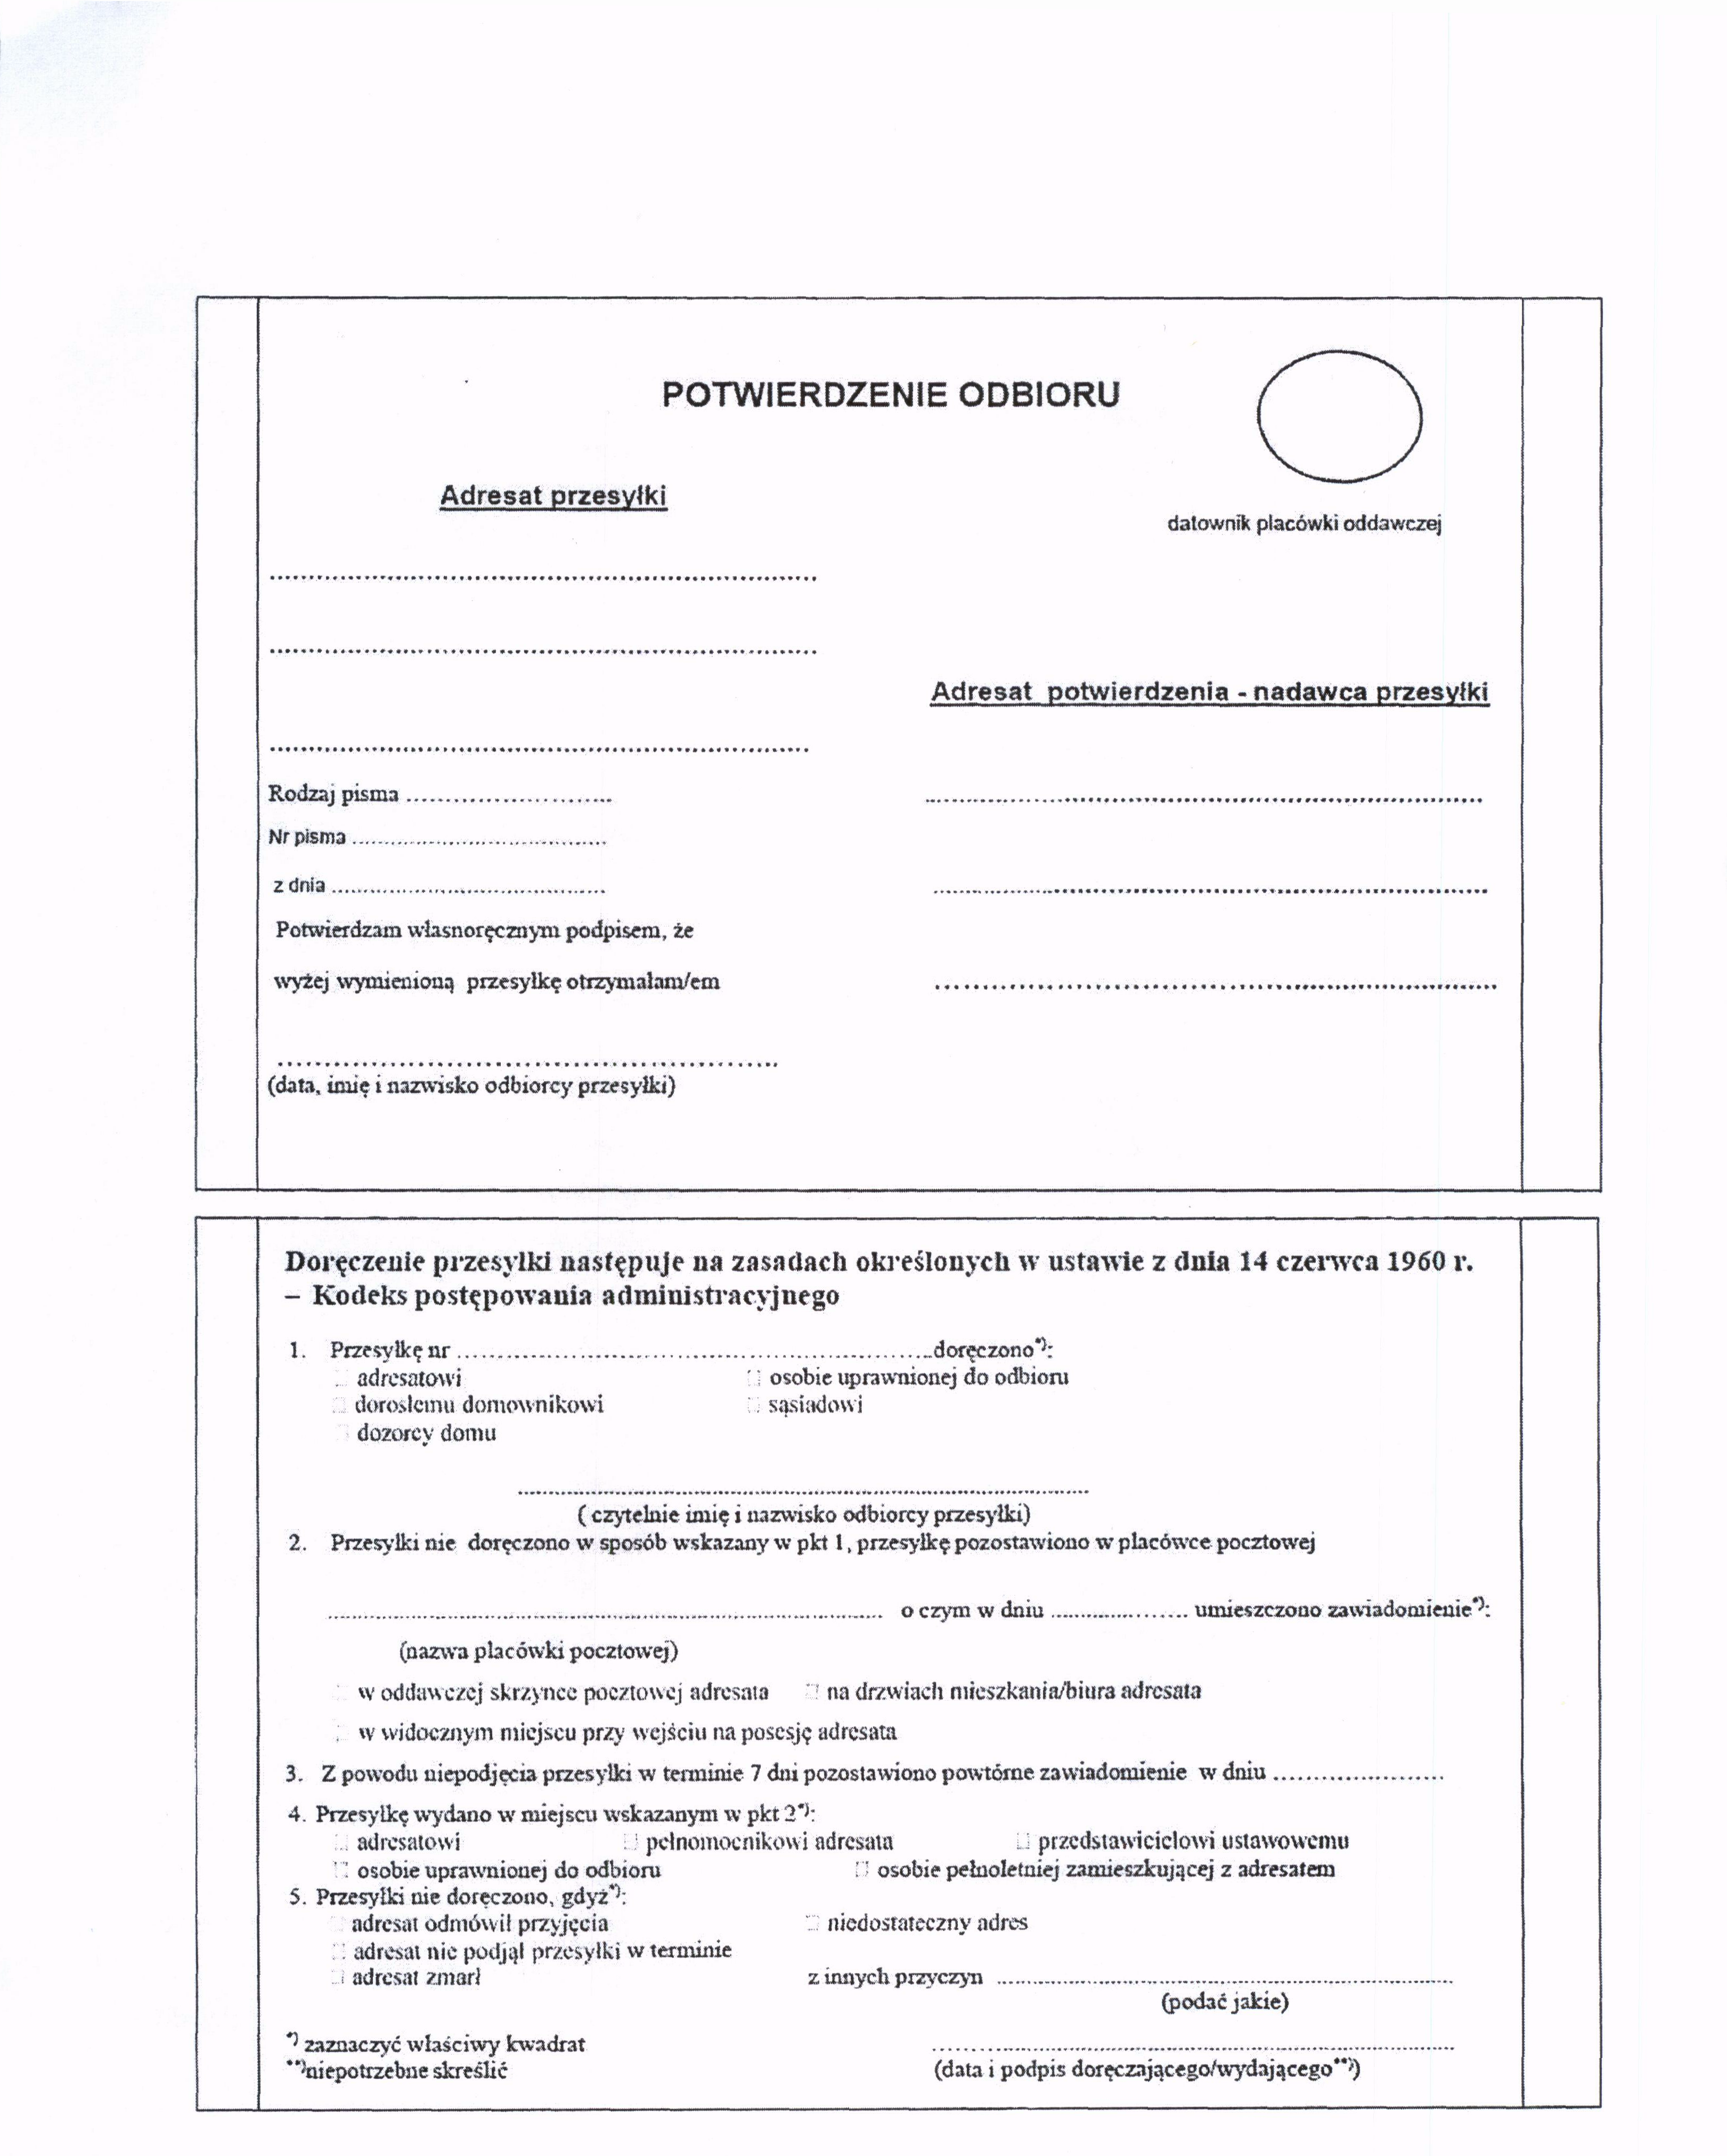

Ad. 2. Zamawiający wyraża zgodę na zmianę zapisu w załączniku nr 3 Umowa – projekt, w § 4 ust. 6 ppkt 1 i 2 w następujący sposób:

„1) ustawowej zmiany przepisów określających wysokość należnego podatku VAT na usługi objęte zamówieniem, w czasie trwania niniejszej umowy; jeżeli w trakcie obowiązywania umowy nastąpi zmiana w zakresie podatku od towarów i usług, Zamawiający, po uprzednim pisemnym zawiadomieniu ze strony Wykonawcy o zaistnieniu tego zdarzenia, zobowiązuje się do uiszczenia opłaty powiększonej o podatek od towarów i usług według stawki obowiązującej na dzień wystawienia faktury VAT, niezależnie czy spowoduje to zwiększenie, czy też zmniejszenie wysokości wynagrodzenia brutto;

2) zmiany „cen jednostkowych brutto" w poszczególnych pozycjach wpisanych przez Wykonawcę w Formularzu cenowym w sytuacji spowodowanej zmianami tych cen w sposób dopuszczony przez Prawo pocztowe; jeżeli w trakcie obowiązywania umowy nastąpi zmiana w zakresie cen jednostkowych poszczególnych usług, Zamawiający, po uprzednim pisemnym zawiadomieniu ze strony Wykonawcy o zaistnieniu tego zdarzenia, zobowiązuje się do uiszczenia opłaty za świadczone usługi w wysokości obowiązującej na dzień wystawienia faktury VAT.”

oraz na zmianę w szczegółowym opisie przedmiotu zamówienia pkt 12 ppkt a) w następujący sposób:

„1) ustawowej zmiany przepisów określających wysokość należnego podatku VAT na usługi objęte zamówieniem, w czasie trwania niniejszej umowy; jeżeli w trakcie obowiązywania umowy nastąpi zmiana w zakresie podatku od towarów i usług, Zamawiający, po uprzednim pisemnym zawiadomieniu ze strony Wykonawcy o zaistnieniu tego zdarzenia, zobowiązuje się do uiszczenia opłaty powiększonej o podatek od towarów i usług według stawki obowiązującej na dzień wystawienia faktury VAT, niezależnie czy spowoduje to zwiększenie, czy też zmniejszenie wysokości wynagrodzenia brutto;

2) zmiany „cen jednostkowych brutto" w poszczególnych pozycjach wpisanych przez Wykonawcę w Formularzu cenowym w sytuacji spowodowanej zmianami tych cen w sposób dopuszczony przez Prawo pocztowe; jeżeli w trakcie obowiązywania umowy nastąpi zmiana w zakresie cen jednostkowych poszczególnych usług, Zamawiający, po uprzednim pisemnym zawiadomieniu ze strony Wykonawcy o zaistnieniu tego zdarzenia, zobowiązuje się do uiszczenia opłaty za świadczone usługi w wysokości obowiązującej na dzień wystawienia faktury VAT.”

Ad. 3 Zamawiający wyraża zgodę na zmianę zapisu w załączniku nr 3 Umowa - projekt w § 8 ust. 4 ppkt 1) w następujący sposób:

„1) Wykonawca zobowiązuje się zapłacić Zamawiającemu kary umowne w wysokości:
10% niezrealizowanej części Zamówienia (brutto), wskazanej w § 4 ust. 2, w przypadku odstąpienia od umowy z powodu okoliczności, za które odpowiedzialność ponosi Wykonawca, a które nie są wskazane w ustawie Prawo pocztowe (tj. Dz.U.2017r. póz.1481 ze zm.);”

